MODELO GENERAL DE CERTIFICACIÓN

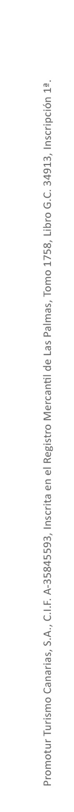

Dº/Dª ...............................................................................[NOMBRE DE REPRESENTANTE], en su condición de ................................................ [INDICAR TIPO DE REPRESENTACIÓN] de la mercantil ............................................................................, con C.I.F .................................................................................................., y domicilio .......................................... ......................

Concurriendo a la convocatoria instada por Promotur Turismo Canarias S.A para la concesión de incentivos promocionales en el marco del Fondo del Desarrollo de Vuelos y motivada por la crisis generada por la COVID-19, para el restablecimiento de las rutas aéreas con las islas canarias y la recuperación de la conectividad y el turismo del archipiélago, por la presente,

CERTIFICO

Que el número total de vuelos y plazas operadas y efectuadas con destino a los aeropuertos de las Islas Canarias y objeto del presente incentivo promocional son las que se relacionan como sigue:

VUELOS

Total de vuelos (abril 2021) | ………………………………
Total de vuelos (mayo 2021) | ……………………………….

PLAZAS

Total de plazas (abril 2021) | ………………………………
Total de plazas (mayo 2021) | ……………………………….

Y para que conste, a petición del interesado y a los efectos de justificación del incentivo promocional a conceder de conformidad con lo exigido en la Base 9.3.1, expido el presente certificado en …………………………….[LUGAR] y en la fecha que consta en la firma electrónica.

Dº/Dª……………………………………………..

Promotur Turismo Canarias S.A se reserva el derecho de comprobar la información de los vuelos certificados por el interesado a través de Aena SME S.A, según la autorización expresa concedida por el solicitante mediante declaración al efecto, según lo indicado en la Base 9.3.1 in fine de las Bases reguladoras de esta convocatoria.

